TRABAJO PRACTICO N 4

Nombre: Julieta Barahona Roth

PUNTO 1
- Para el sensor_co2:
gcc sensor_co2.c -o sensor_co2 \
-I/opt/homebrew/opt/libpaho-mqtt/include \
-L/opt/homebrew/opt/libpaho-mqtt/lib \
-lpaho-mqtt3c
- Para el sensor_presion:
gcc sensor_presion.c -o sensor_presion \
-I/opt/homebrew/opt/libpaho-mqtt/include \
-L/opt/homebrew/opt/libpaho-mqtt/lib \
-lpaho-mqtt3c

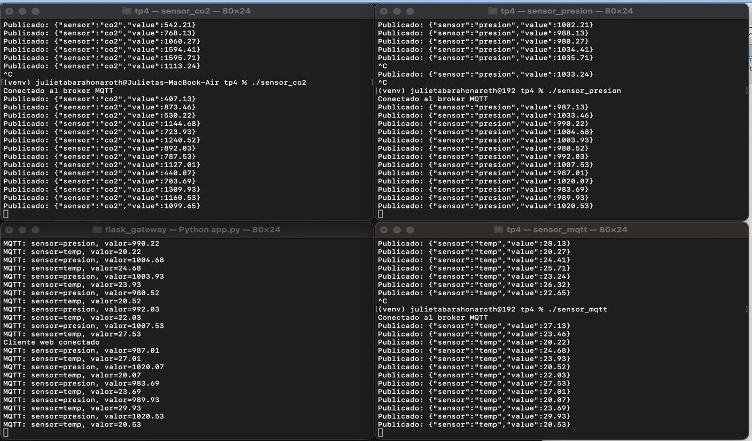
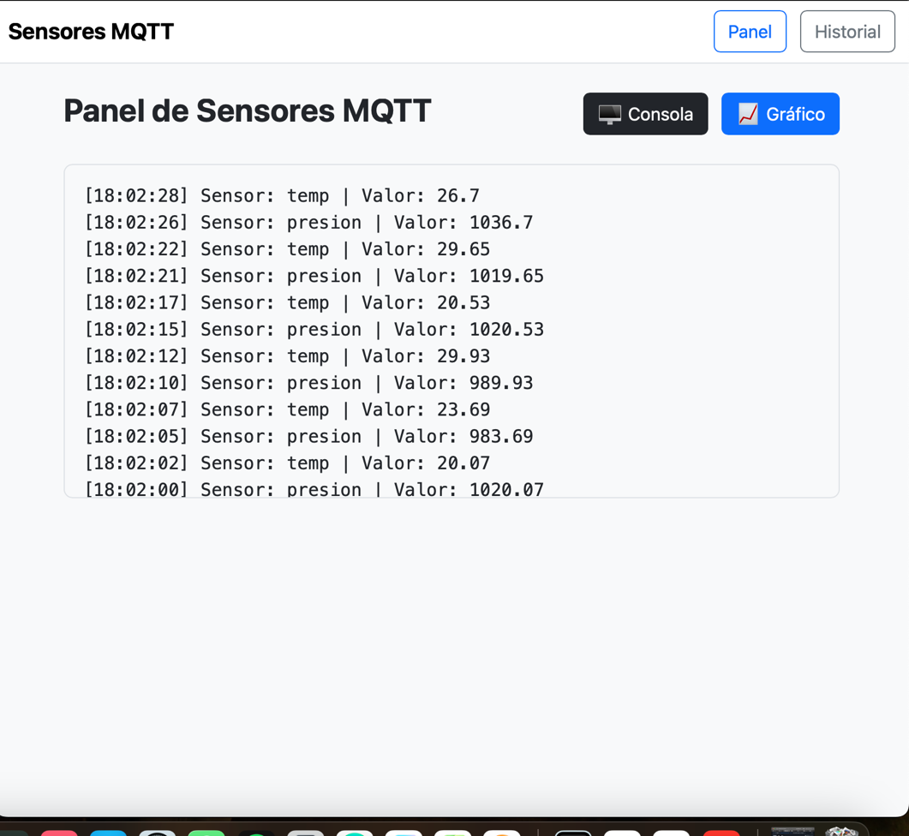

PUNTO 2
WebSocket es un protocolo de comunicación que mantiene una conexión persistente y bidireccional entre el cliente (navegador) y el servidor. A diferencia del protocolo HTTP tradicional, donde el cliente debe realizar una nueva solicitud para obtener información actualizada, WebSocket mantiene la conexión abierta, permitiendo que el servidor envíe datos en tiempo real cuando estos se generan.
Se utilizó Flask-SocketIO para implementar la comunicación WebSocket. Cuando el navegador se conecta al servidor, se establece una sesión WebSocket. Posteriormente, cada vez que el módulo MQTT recibe una nueva medición de un sensor, Flask utiliza socketio.emit() para enviar inmediatamente esa información al navegador, actualizando tanto la consola como el gráfico sin necesidad de refrescar la página.

socketio.emit("nueva_lectura", {"sensor": sensor, "value": valor})

PUNTO 3

Verificación
Se verificó el funcionamiento del protocolo MQTT ejecutando el broker Mosquitto, la aplicación Flask y los tres sensores simulados (temperatura, CO₂ y presión).
Cada sensor publica sus mediciones en un tópico MQTT diferente:
- sensors/temp
- sensors/co2
- sensors/presion
La aplicación Flask suscribió a los tópicos utilizando: client.subscribe("sensors/#")
En la consola del servidor la recepción de mensajes es:
- MQTT: sensor=temp, valor=27.13
- MQTT: sensor=co2, valor=873.46
- MQTT: sensor=presion, valor=1003.46
lo que verifica la comunicación correcta con MQTT.
MQTT (Message Queuing Telemetry Transport) es un protocolo de mensajería liviano basado en el modelo Publisher/Subscriber (Publicador/Suscriptor).
- Publicadores (Publishers): los sensores escritos en C, que generan valores simulados y los publican periódicamente en un tópico MQTT.
- Broker MQTT: Mosquitto, encargado de recibir los mensajes publicados y distribuirlos a todos los clientes suscriptos.
- Suscriptor (Subscriber): la aplicación Flask, que recibe las publicaciones realizadas por los sensores para luego procesarlas, almacenarlas y enviarlas a la interfaz web.
Los sensores no necesitan conocer la dirección del navegador ni de Flask, solamente publican sus datos en un tópico determinado y el broker se encarga de distribuir la información a los clientes que estén suscriptos.
PUNTO 4
El funcionamiento de sensor_mqtt.c:
- Configuración del cliente MQTT: Se define el identificador del cliente (Client ID), la dirección del broker MQTT (localhost:1883) y el tópico donde se publicarán las mediciones.
- Conexión con el broker: El programa crea un cliente MQTT y establece la conexión con el broker Mosquitto utilizando el protocolo MQTT.
- Generación de datos simulados: Mediante la función rand() se generan valores aleatorios que representan las mediciones del sensor (temperatura, CO₂ o presión).
- Construcción del mensaje: Cada medición se convierte a formato JSON, indicando el nombre del sensor y el valor generado.
- Publicación del mensaje: El mensaje JSON se publica en el tópico correspondiente mediante MQTT.
- Repetición periódica: El proceso se ejecuta continuamente, enviando nuevas mediciones cada algunos segundos para simular el funcionamiento de un sensor real.
PUNTO 5
